SIARAN PERS

Samsung Galaxy Z Fold8 Smartphone Tipis Bukan Cuma Desain,
Hasil 8 Generasi Inovasi Foldable

- Galaxy Z Fold8 adalah HP lipat teringan dengan layar yang luas 7,6 inci, bobot 201 gram dan ketebalan 4,5 mm saat dibuka, dan performa kelas flagship tanpa kompromi memberikan kenyamanan setiap menggunakannya.
- Galaxy Z Fold8 memberikan fleksibilitas lebih dalam menciptakan konten melalui My FanCam, yang dengan dukungan Galaxy AI memudahkan pengguna menangkap dan mengikuti subjek bergerak tanpa perlu framing presisi maupun editing yang rumit.
- Galaxy Z Fold8 memungkinkan pengguna melakukan lebih banyak dengan lebih mudah, mulai dari multitasking yang lebih leluasa di layar luas hingga agentic AI yang memahami konteks dan membantu menyelesaikan berbagai kebutuhan secara lebih mudah dan effortless.

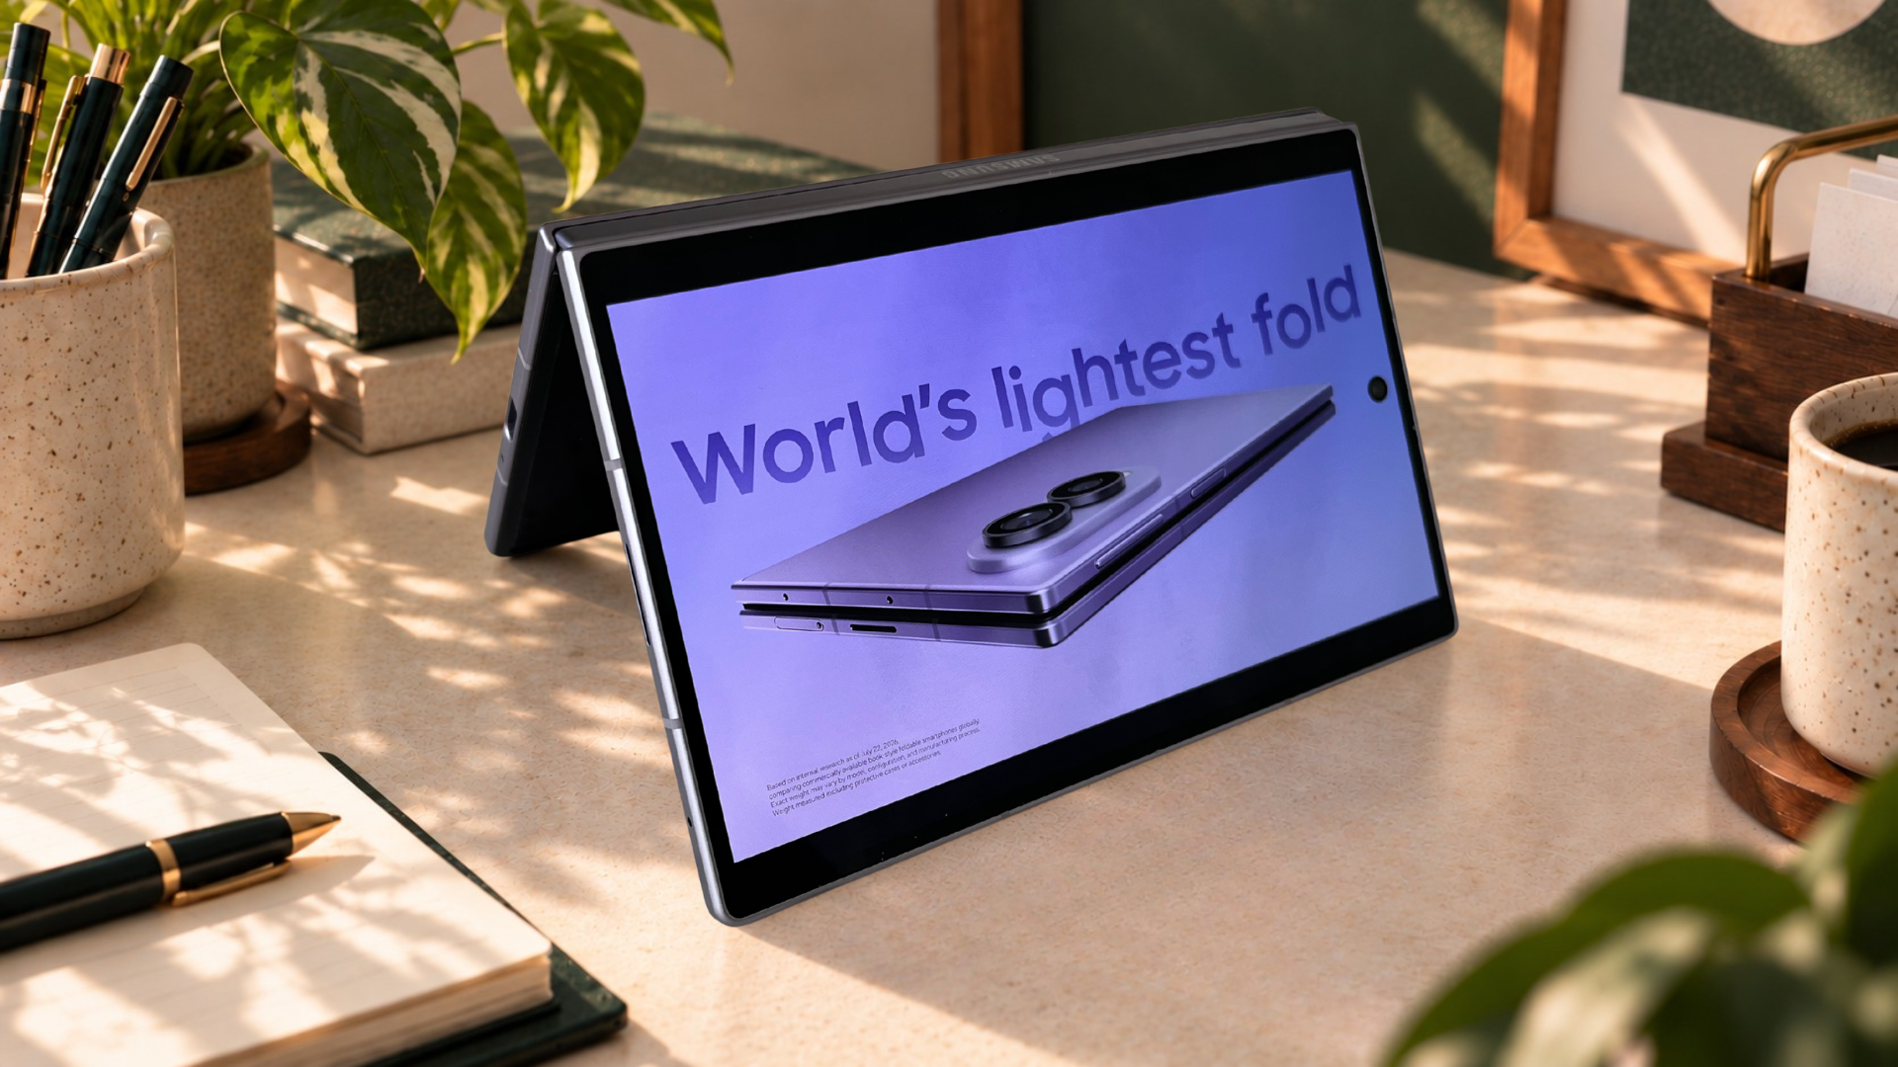
Galaxy Z Fold8 memadukan desain yang semakin tipis dan ringan dengan layar luas 7,6 inci, performa flagship, serta pengalaman Galaxy AI yang membuat kreasi, multitasking, dan berbagai aktivitas harian terasa lebih mudah.

Jakarta, 16 September 2026 – Smartphone yang digunakan sepanjang hari perlu nyaman digenggam. Bobot yang lebih ringan membantu mengurangi rasa lelah, terutama saat perangkat digunakan dalam waktu lama. Perkembangan teknologi smartphone foldable terus berlangsung melampaui sekadar layar yang dapat dilipat. Kini pengguna mengharapkan perangkat dengan desain yang semakin ringkas, namun tetap mampu menghadirkan layar luas, performa flagship, serta pengalaman AI dan produktivitas yang mendukung berbagai kebutuhan sehari-hari.

Pengalaman 7 tahun membuat Samsung lebih mengerti yang dirasakan konsumen. Galaxy Z Fold8, smartphone foldable dengan desain tipis dan teringan yang tetap menghadirkan layar luas dan performa kelas flagship. Dengan bobot 201 gram dan ketebalan 4,5 mm saat dibuka - 9,7 mm saat dilipat, Galaxy Z Fold8 hadir dalam form factor yang semakin ringkas tanpa mengorbankan pengalaman yang menjadi keunggulan sebuah perangkat foldable.

Sejak memperkenalkan Galaxy Z Fold generasi pertama pada 2019, Samsung terus mendengarkan penggunanya dan membuat penyempurnaan dari generasi ke generasi. Galaxy Z Fold3 hadir dengan Armor Aluminum, aluminium terkuat yang pernah digunakan pada ponsel Galaxy serta IPX8 yang membuat smartphone Foldable lebih durable dari sebelumnya. Galaxy Z Fold5 memperkenalkan Flex Hinge baru yang dirancang untuk meredam dampak dari benturan eksternal sekaligus mendukung desain foldable yang lebih seimbang. Saat Galaxy Z Fold6 hadir, Samsung membenamkan Galaxy AI yang disesuaikan dengan karakteristik form factor foldable, yaitu dengan hadirnya berbagai fitur AI yang mendukung produktivitas maksimal di layar besar seperti Note Assist, AI Composer hingga Sketch to Image. Dan inovasi ini terus dilanjutkan dengan kehadiran desain yang semakin tipis di Galaxy Z Fold7 serta kehadiran kamera utama 200MP pertama di lini Galaxy Z dengan standar flagship, memadukan kemampuan fotografi yang ditingkatkan dengan layar besar untuk mengedit dan membuat konten.
“Bagi Samsung, membuat foldable semakin tipis bukanlah tujuan akhir. Yang lebih penting adalah bagaimana setiap penyempurnaan membuat foldable smartphone kami semakin nyaman digunakan, semakin produktif, dan mampu membuka lebih banyak kemungkinan bagi penggunanya. Selama 7 tahun kami mendengarkan pengguna foldable dan menyempurnakannya. Di saat pengguna kami menginginkan foldable phone yang lebih nyaman digunakan, Galaxy Z Fold8 hadir dengan layar 7,6 inci dan yang lebih tipis 4,5 mm saat dibuka dan paling ringan 201gram, disertai performa flagship agar memberikan pengalaman Galaxy AI yang lancar,” ujar Ilham Indrawan, MX Product Marketing Senior Manager, Samsung Electronics Indonesia.
201 Gram – Foldable Paling Ringan Hanya di Galaxy Z Fold8

Pengalaman matang di kategori foldable memungkinkan Samsung melihat bahwa inovasi tidak berhenti pada kemampuan melipat sebuah smartphone, tetapi juga pada bagaimana menghadirkan perangkat yang semakin ringan, ringkas, nyaman dibawa, dan tetap mampu memberikan pengalaman flagship secara utuh.

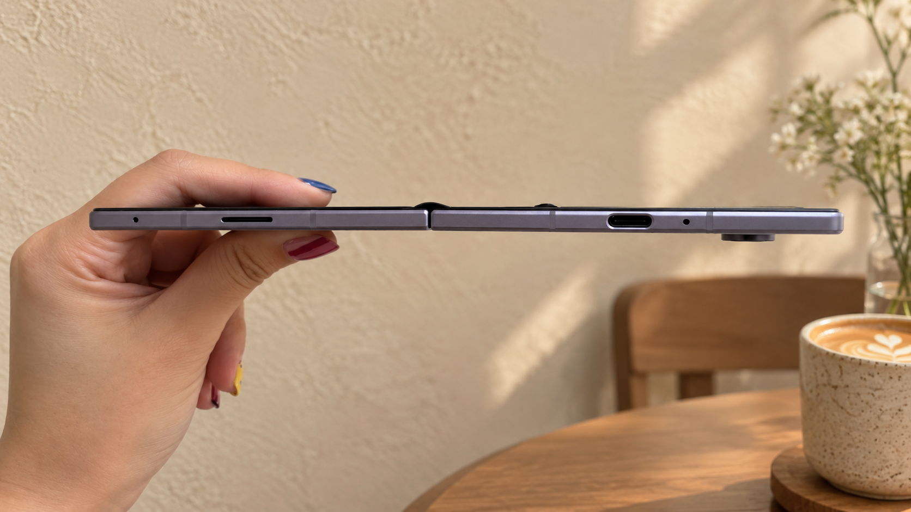
Hasil delapan generasi inovasi foldable, Galaxy Z Fold8 hadir dengan bobot 201 gram tanpa mengorbankan pengalaman flagship, didukung baterai 4.800 mAh serta konektivitas SIM fisik dan eSIM.

Bobot paling ringan 201gram memberikan pengalaman yang sangat nyaman saat menggunakannya untuk setiap kebutuhan konsumen setiap hari. Pengguna Galaxy foldable menghabiskan banyak waktu di perangkat mereka untuk menikmati streaming video, media sosial dan gaming, sekaligus menunjang produktivitas yang juga memaksimalkan AI.

Meskipun hadir dengan desain yang semakin ringan, Galaxy Z Fold8 juga mempertahankan fleksibilitas konektivitas melalui dukungan satu slot SIM fisik dan satu eSIM. Kombinasi tersebut memberikan keleluasaan bagi pengguna untuk menyesuaikan konektivitas dengan kebutuhan personal maupun profesional, termasuk bagi pengguna yang masih mengandalkan kartu SIM fisik sekaligus ingin memanfaatkan teknologi eSIM.

Di balik bobot nya yang hanya 201 gram, Galaxy Z Fold8 tetap dibekali baterai berkapasitas 4.800 mAh untuk mendukung berbagai aktivitas pengguna sepanjang hari. Kombinasi desain ringan dan kapasitas baterai yang besar ini memungkinkan pengguna menikmati kenyamanan tanpa harus mengorbankan daya tahan perangkat.

Hal ini menjadi bagian dari pendekatan Samsung dalam menyempurnakan pengalaman foldable secara menyeluruh, bukan hanya menghadirkan perangkat yang semakin ringan, tetapi juga memastikan fleksibilitas yang dibutuhkan pengguna tetap tersedia.

Membuka Lebih Banyak Fleksibilitas dalam Menciptakan Konten

Fleksibilitas Galaxy Z Fold8 juga hadir dalam pengalaman menciptakan konten. Melalui fitur My FanCam, pengguna dapat menangkap momen dengan subjek yang terus bergerak tanpa harus menentukan framing secara presisi sejak awal pengambilan video.

Dengan dukungan Galaxy AI, pengguna dapat memilih subjek yang ingin ditonjolkan dan My FanCam akan mengikuti pergerakan subjek tersebut, sehingga proses menghasilkan video yang lebih fokus dapat dilakukan tanpa melalui tahapan editing yang rumit. Pengguna pun memiliki keleluasaan untuk menentukan hasil akhir setelah momen selesai direkam.

Pengalaman tersebut melengkapi kemampuan kamera utama 50MP dan Ultra Wide 50MP dengan aperture f/1.8 pada Galaxy Z Fold8, memungkinkan pengguna mengabadikan berbagai momen dengan lebih fleksibel, mulai dari menangkap detail subjek hingga mendapatkan sudut pandang yang lebih luas tanpa perlu terlalu banyak menyesuaikan posisi pengambilan gambar.

Galaxy AI pada Galaxy Z Fold8 untuk Pengalaman Foldable yang Lebih Kontekstual

Galaxy Z Fold8 merupakan smartphone foldable dengan fitur AI terbanyak, hingga 47 fitur yang terintegrasi semakin seamless dengan One UI 9. Integrasi ini menghadirkan pengalaman AI yang menyatu dengan fitur perangkat, antarmuka, dan form factor foldable untuk kebutuhan yang relevan sesuai konteks aktivitas pengguna.

Melalui Now Nudge, Galaxy AI dapat memberikan informasi seperti agenda pertemuan hingga navigasi pada saat dibutuhkan, sehingga pengguna dapat memperoleh informasi penting lebih praktis.

Integrasi Galaxy AI juga membantu pengguna melakukan lebih banyak tanpa mengganggu alur aktivitasnya. Pengguna dapat bekerja dengan beberapa aplikasi sekaligus, memindahkan konten secara seamless, hingga memanfaatkan bantuan Galaxy AI dalam menyelesaikan berbagai aktivitas, tanpa harus berpindah dari satu tampilan ke tampilan lainnya.

Layar luas Galaxy Z Fold8 semakin memaksimalkan pengalaman tersebut dengan memberikan ruang lebih besar untuk melihat informasi, konteks, dan hasil interaksi dengan AI dalam satu tampilan. Dengan integrasi antara Galaxy AI, antarmuka, dan form factor foldable, AI tidak sekadar hadir sebagai fitur tambahan, tetapi menjadi bagian dari pengalaman menggunakan Galaxy Z Fold8 sehari-hari.

Beralih dari iOS ke Galaxy Z Fold8 Makin Praktis dengan Smart Switch

Beberapa orang sangat tertarik menggunakan Galaxy foldable, namun ragu karena kuatir pemindahan data, image dan pesan instan menjadi kurang praktis atau bahkan beberapa hal tidak bisa dipindahkan. Samsung menyempurnakan fitur Smart Switch, fitur yang memudahkan pengguna memindahkan data, image, bahkan pesan instan dengan sekali scan QR code.

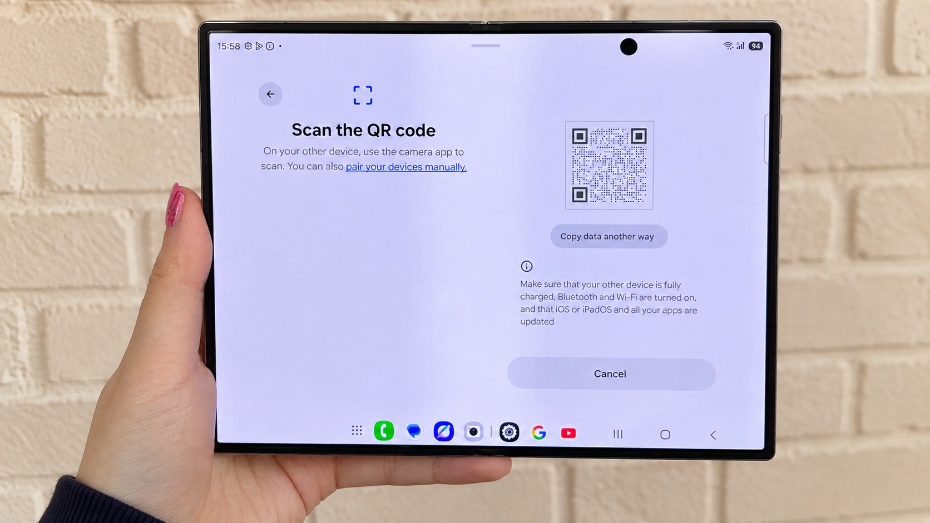
Smart Switch memudahkan pengguna memindahkan berbagai data penting ke Galaxy Z Fold8, termasuk bagi pengguna yang ingin beralih dari perangkat iOS.

Kemudahan tersebut juga berlaku bagi pengguna perangkat berbasis iOS yang ingin beralih ke Galaxy Z Fold8. Smart Switch membantu memindahkan berbagai data penting ke perangkat Galaxy, sehingga proses perpindahan dapat dilakukan dengan lebih seamless tanpa meninggalkan hal-hal penting dari perangkat sebelumnya.

Dengan proses perpindahan yang semakin praktis, pengguna dapat lebih mudah mengeksplorasi pengalaman baru yang ditawarkan Galaxy Z Fold8, mulai dari layar foldable 7,6 inci, multitasking hingga tiga aplikasi, Samsung DeX, hingga pengalaman Galaxy AI dalam satu perangkat.

Harga dan Promo

HP lipat paling ringan, Galaxy Z Fold8, tersedia dengan berbagai penawaran selama periode penjualan pada 16-30 September 2026. Penawaran mencakup gratis 1 Tahun Proteksi Layar dan Google AI Pro senilai Rp1,8 juta, serta cashback hingga Rp4,500,000 untuk Galaxy Z Fold8 Ultra dan Galaxy Z Fold8, serta hingga Rp3.000.000 untuk Galaxy Z Flip8, sesuai dengan syarat dan ketentuan yang berlaku.

Pengguna juga dapat memanfaatkan program trade-in untuk mendapatkan nilai tambah dari perangkat lama. Misalnya, konsumen yang ingin beralih ke Galaxy Z Fold8 Ultra dapat menukarkan Galaxy Z Fold7 512GB dengan nilai trade-in hingga Rp16 jutaan. Dengan tambahan cashback kartu kredit bank mitra, upgrade dapat dinikmati dengan cicilan 0% mulai dari Rp1,7 juta per bulan selama 12 bulan. Sementara itu, konsumen yang ingin beralih ke Galaxy Z Fold8 juga dapat menukarkan Galaxy Z Fold7 512GB dengan nilai trade-in hingga Rp16 jutaan. Dengan tambahan cashback kartu kredit bank mitra, upgrade dapat dinikmati dengan cicilan 0% mulai dari Rp1,3 juta per bulan selama 12 bulan.

Kehadiran berbagai opsi upgrade memungkinkan pengguna menyesuaikan pilihan dengan kebutuhan dan preferensi masing-masing, termasuk melalui trade-in perangkat lama maupun skema pembayaran yang tersedia.

Untuk informasi lebih lanjut mengenai Galaxy Z8 Series serta berbagai penawaran yang tersedia, kunjungi Samsung.com/id atau Samsung Experience Store terdekat.

-o0o-

Tentang Samsung Electronics Co., Ltd.
Samsung menginspirasi dunia dan membentuk masa depan melalui ide dan teknologi yang transformatif. Perusahaan ini mendefinisikan ulang dunia TV, digital signage, smartphone, wearable, tablet, peralatan rumah tangga, dan sistem jaringan, serta memori, sistem LSI, dan foundry. Samsung juga mengembangkan teknologi pencitraan medis, solusi HVAC, dan robotika, sekaligus menghadirkan produk otomotif dan audio inovatif melalui Harman. Dengan ekosistem SmartThings, kolaborasi terbuka dengan berbagai mitra, dan integrasi AI di seluruh portofolio, Samsung menghadirkan pengalaman konektivitas yang cerdas dan mulus. Untuk berita terbaru, kunjungi Samsung Newsroom di news.samsung.com.

For More Information:
Fia Handayani  Public Relations Manager  Samsung Electronics Indonesia  Email: f.handayani@samsung.com | Binar Sekar Kinasih  Associate PR Manager  Senyata PR  Email: samsung@pr-teamsenyata.com

